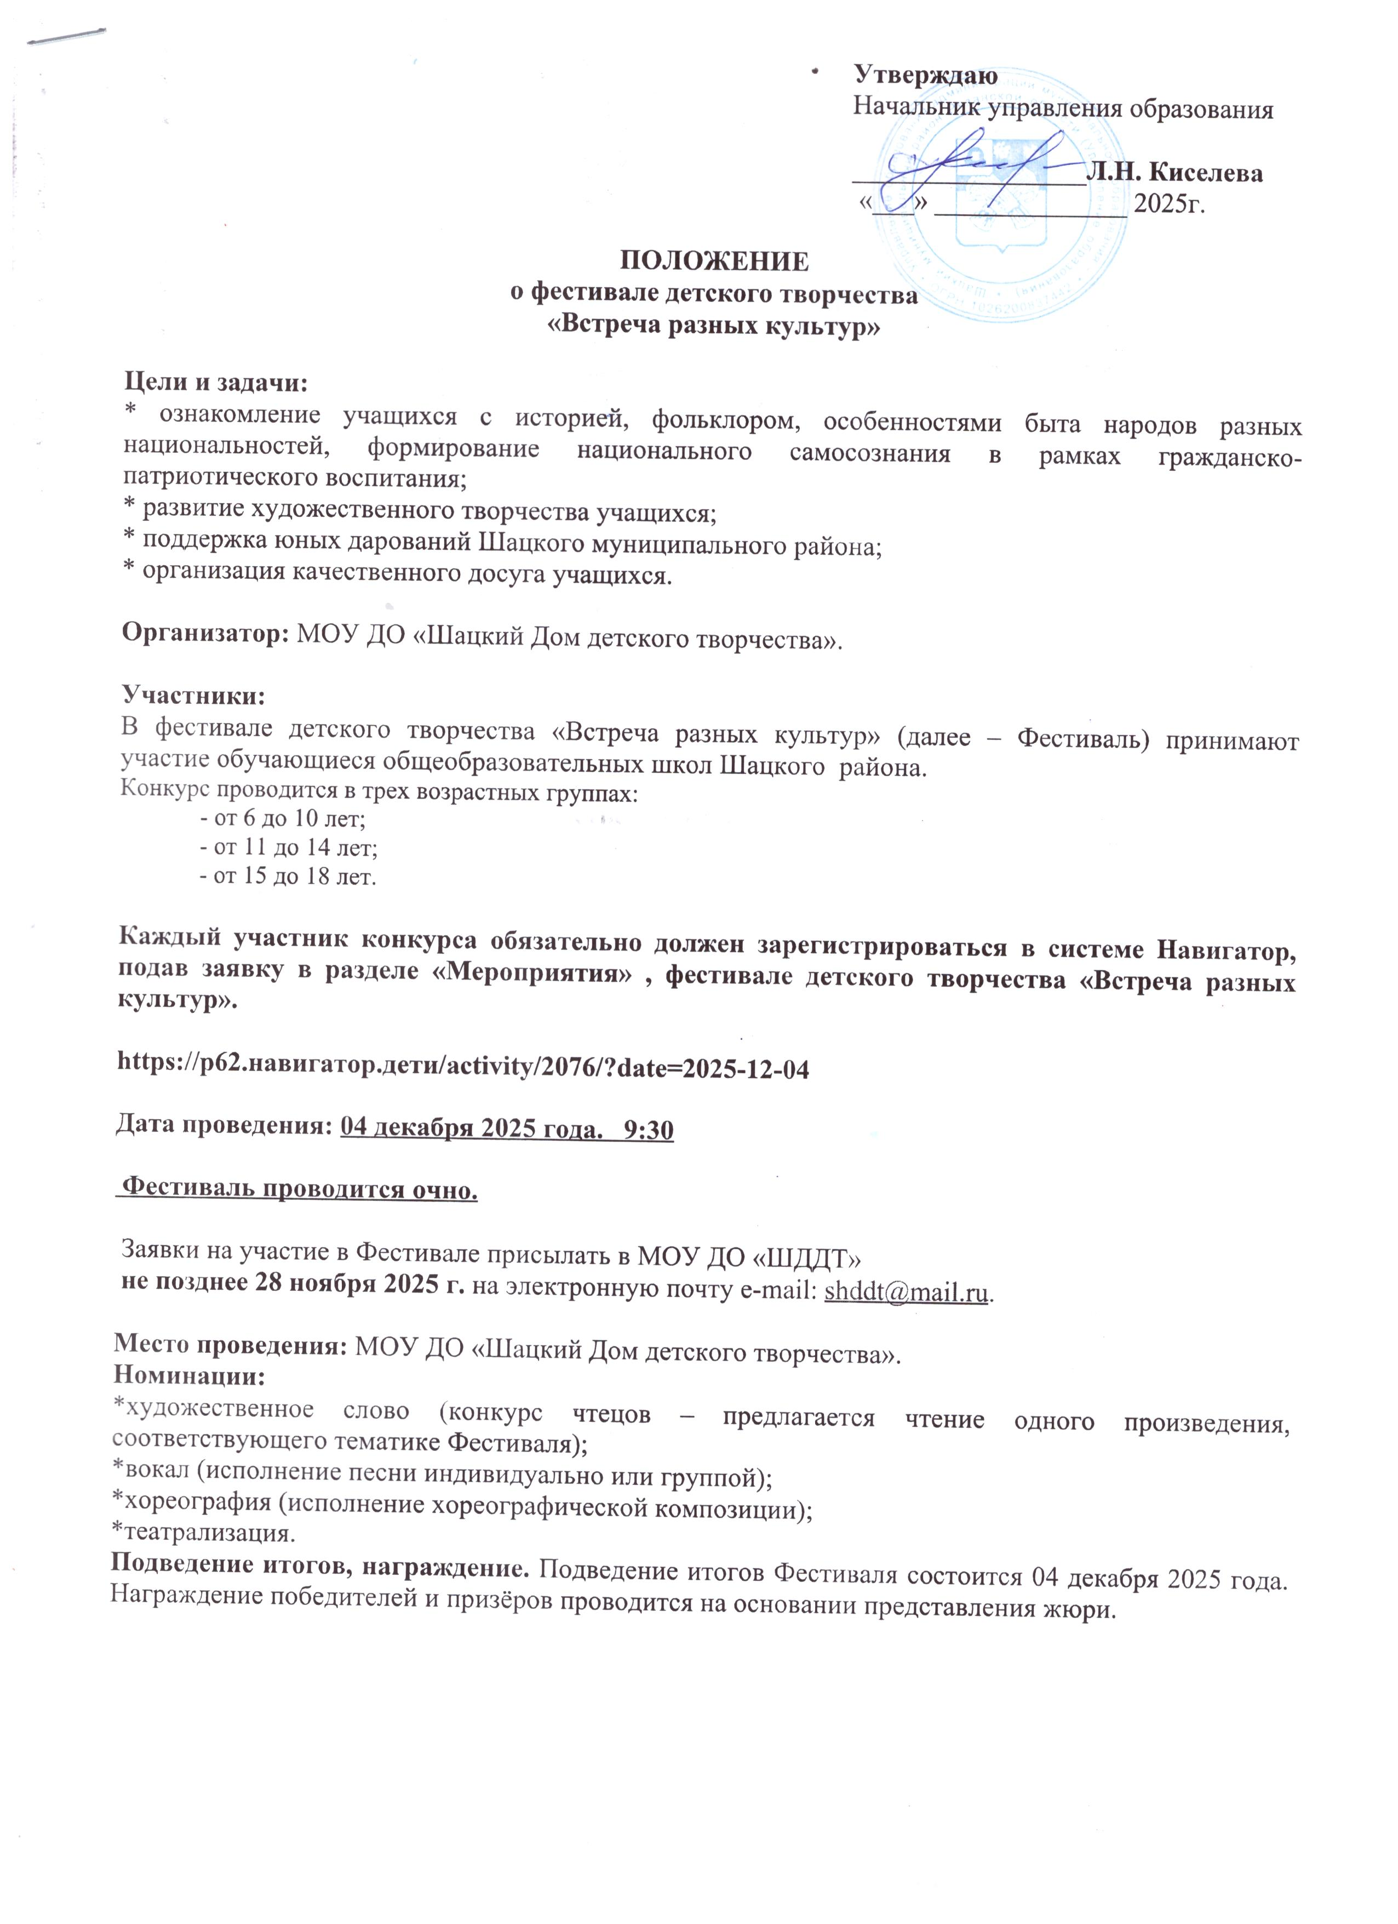
Утверждаю
Начальник управления образования

_________________Л.Н. Киселева
«___» ______________ 2025г.

ПОЛОЖЕНИЕ
о фестивале детского творчества
«Встреча разных культур»

Цели и задачи:
* ознакомление учащихся с историей, фольклором, особенностями быта народов разных национальностей, формирование национального самосознания в рамках гражданско-патриотического воспитания;
* развитие художественного творчества учащихся;
* поддержка юных дарований Шацкого муниципального района;
* организация качественного досуга учащихся.

Организатор: МОУ ДО «Шацкий Дом детского творчества».

Участники:
В фестивале детского творчества «Встреча разных культур» (далее – Фестиваль) принимают участие обучающиеся общеобразовательных школ Шацкого района.
Конкурс проводится в трех возрастных группах:
- от 6 до 10 лет;
- от 11 до 14 лет;
- от 15 до 18 лет.

Каждый участник конкурса обязательно должен зарегистрироваться в системе Навигатор, подав заявку в разделе «Мероприятия» , фестивале детского творчества «Встреча разных культур».

https://р62.навигатор.дети/activity/2076/?date=2025-12-04

Дата проведения: 04 декабря 2025 года. 9:30

Фестиваль проводится очно.

Заявки на участие в Фестивале присылать в МОУ ДО «ШДДТ»
не позднее 28 ноября 2025 г. на электронную почту e-mail: shddt@mail.ru.

Место проведения: МОУ ДО «Шацкий Дом детского творчества».
Номинации:
*художественное слово (конкурс чтецов – предлагается чтение одного произведения, соответствующего тематике Фестиваля);
*вокал (исполнение песни индивидуально или группой);
*хореография (исполнение хореографической композиции);
*театрализация.
Подведение итогов, награждение. Подведение итогов Фестиваля состоится 04 декабря 2025 года. Награждение победителей и призёров проводится на основании представления жюри.

Приложение.

Форма заявки:

№  п/п | ФИО участника | Образовательная организация  (в соответствии с Уставом),  класс | Номинация | Название  произведения | ФИО руководителя | Адрес, телефон участника (контактный телефон)
1. | Петров Иван  Петрович | МОУ «Шацкая СШ»,  5б класс | Художественное слово | А.С. Пушкин «Пророк» | Иванова Анна  Ивановна | г. Шацк,  ул. Новая, д.1  т. 2-01-14

